2019年秋八年级物理上册人教版（湖北专版）习题：第五章 透镜及其应用 检测卷
时间：90分钟 满分：100分
一、选择题(每题3分，共45分)
1．常言道，水火不相容，但用透明冰块磨制成一个光学器件，却可以取火。这块用冰磨制成的光学器件相当于下面的( )
A．平面镜 B．凸透镜 C．凹透镜 D．凸面镜
2．2017年10月10日，中国科学院国家天文台宣布，被誉为“中国天眼”的射电望远镜(FAST)(如图)经过一年紧张调试，已确认了多颗新发现脉冲星。下列对“中国天眼”的相关物理知识的描述，正确的是( )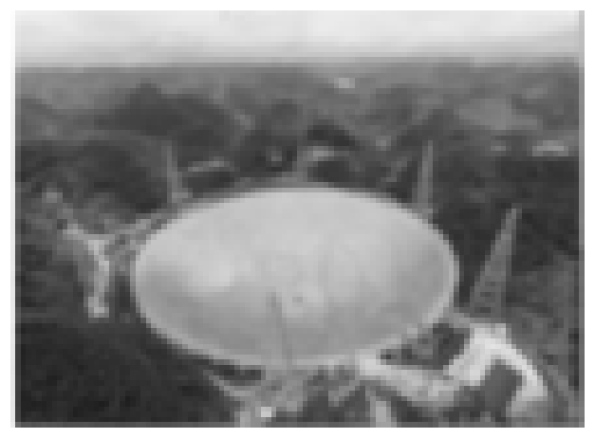
A. “中国天眼”相当于一个巨大的凹面镜，对光线有发散作用
B. “中国天眼”相当于一个巨大的凹面镜，对光线有会聚作用
C. “中国天眼”的作用就相当于人的眼睛，成倒立、缩小的实像
D. “中国天眼”的作用就相当于投影仪，成倒立、放大的实像
3．“影”是我们日常生活中常见的光现象。如做光学游戏时形成的“手影”；剧院放映的电影；湖岸景色在水中形成的倒影；春游时留下美好记忆的照片、摄影等，以下列出的“影”与物理知识对应不正确的是( )
A．手影——光的直线传播 B．倒影——平面镜成像
C．电影——凸透镜成像 D．摄影——光的反射
4．下列说法中正确的是( )
A．凸透镜只对平行光有会聚作用
B．反射光线与入射光线不在同一平面内
C．一束太阳光可以通过三棱镜分解为不同的色光
D．人离平面镜越远，人在平面镜中所成的像就越小
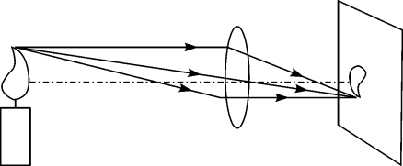
5．如图所示，是蜡烛通过凸透镜在光屏上的成像情况，以下器材利用这一成像原理的是( )
A．放大镜
B．电影放映机
C．照相机
D．投影仪
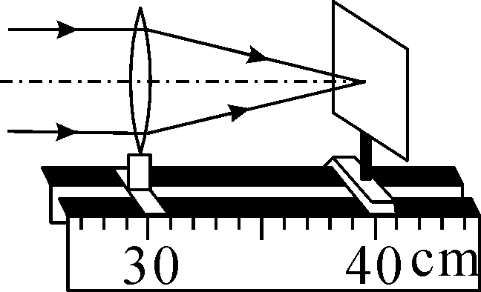6．让一束平行光经过一凸透镜，在光屏上得到一个最小、最亮的光斑(如图所示)，小明用此透镜做“探究透镜成像规律”的实验。下列说法不正确的是( )
A．该凸透镜的焦距为40cm
B．当物体距凸透镜5cm时，成正立的像
C．当物体距凸透镜15cm时，成倒立、放大的实像
D．当物体距凸透镜20cm时，成倒立、等大的实像
7．物体通过凸透镜在光屏上成一实像，如果这时用黑纸将凸透镜的下半部分遮住，则光屏上( )
A．不能成像 B．只能成一半像
C．能成原来的像，但亮度变暗 D．需移动光屏，才能重新得到像
8．如图所示，是对同一个物体拍摄的两张清晰程度相同的照片底片，拍摄这两张照片时照相机的镜头焦距相同，下列说法正确的是( )
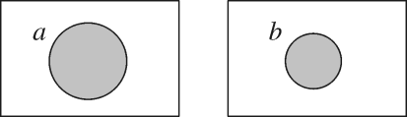
A．拍摄a时，照相机与物体的距离较大
B．拍摄b时，照相机与物体的距离较大
C．拍摄a与b时，照相机与物体的距离一样大
D．无法判断
9．把一物体放在凸透镜前，在凸透镜另一侧12cm处得到缩小的像，该凸透镜的焦距可能是( )
A．10cm B．12cm C．24cm D．6cm
10．在①小孔成像、②平面镜成像、③放大镜成像、④照相机成像、⑤幻灯机成像中( )
A．成实像的是①②③ B．成虚像的是②③④
C．属于反射成像的是②D．属于折射成像的是①③⑤
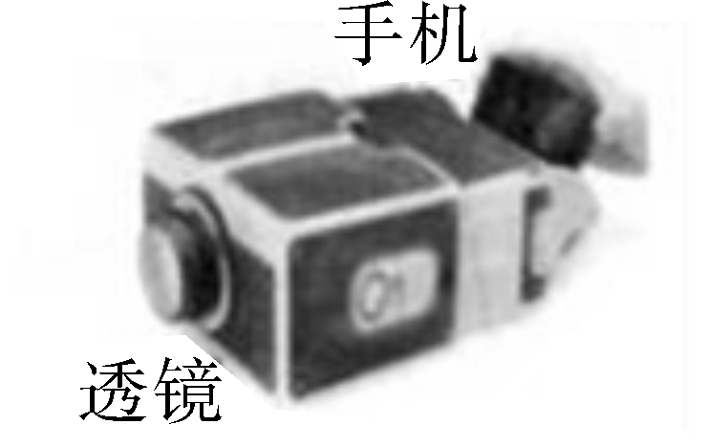11．如图是爱动脑筋的小明用手机和透镜自制的简易投影仪，它能将手机上的画面放大投射到白墙上。下列说法正确的是( )
A．手机到透镜的距离应大于透镜的两倍焦距
B．墙上呈现的是手机画面的正立、放大的虚像
C．制作简易投影仪的透镜，可以制作老花镜镜片
D．要使墙上的像变大，应增大手机与透镜间的距离
12．在儿童乐园，摄影师给卡通人照相，在对焦时，发现毛玻璃上卡通人像的位置如图甲所示。为了使毛玻璃上卡通人像的位置如图乙所示，摄影师应当将镜头适当地( )
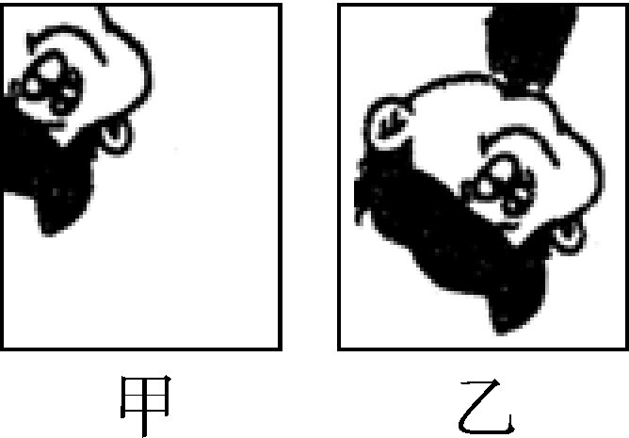A．向下并且向左移
B．向下并且向右移
C．向上并且向左移
D．向上并且向右移
13．对下列四幅图阐述正确的是( )
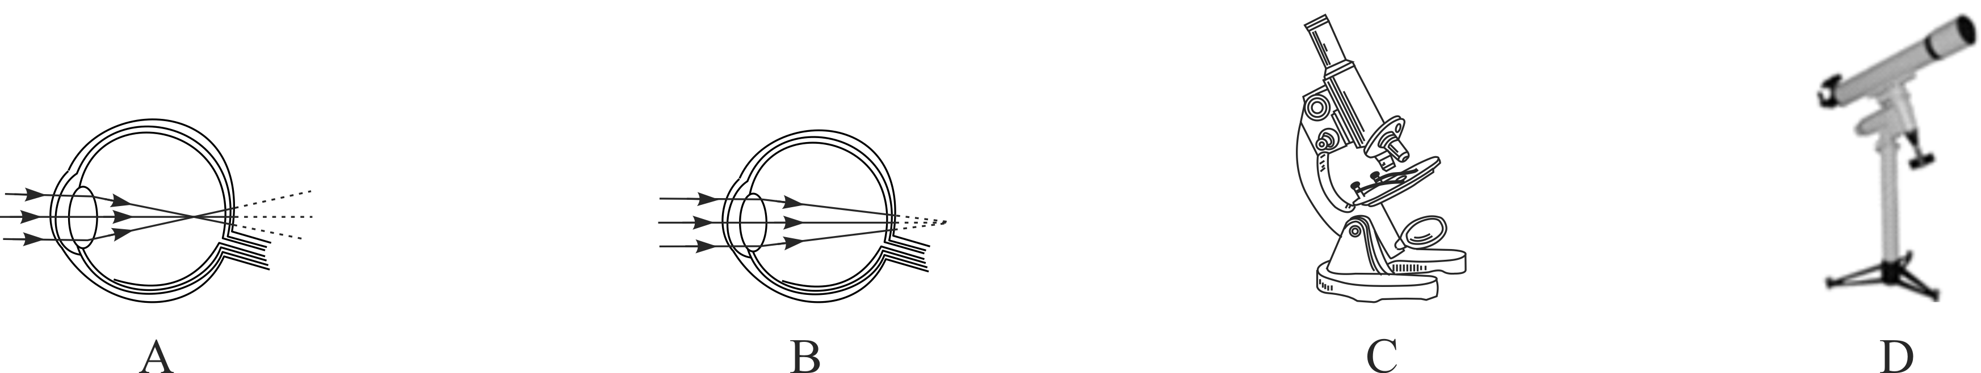
A．近视眼成像在视网膜前，用凸透镜矫正
B．远视眼成像在视网膜后，用凹透镜矫正
C．显微镜的目镜相当于放大镜，物镜相当于摄像机的镜头
D．天文望远镜的目镜相当于放大镜，物镜相当于照相机的镜头
14．如图所示是一款HiMirror智能梳妆镜。智能镜子配置的摄像头可以检测脸上的皱纹、黑眼圈，甚至还能检测皮肤的水分和黑色素含量，根据皮肤状态提供合适的化妆和护肤建议。关于智能梳妆镜，下列说法正确的是( )
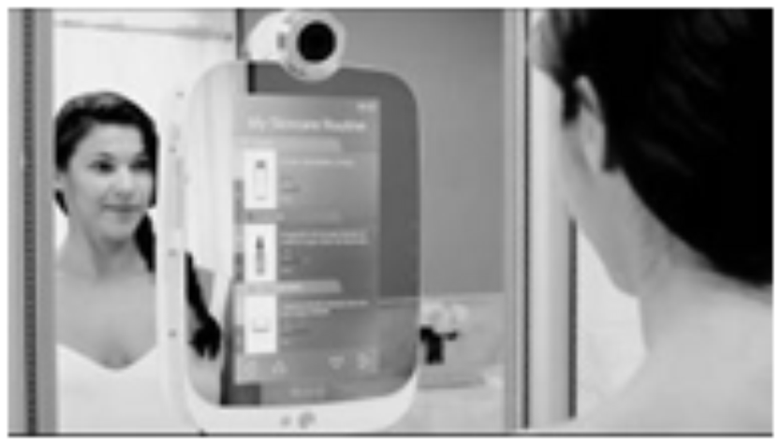
A．智能镜子配置的摄像头用的是凹透镜
B．在拍摄时，人在透镜两倍焦距外
C．靠近梳妆镜时，人在梳妆镜中成的像会变大
D．要使人在摄像头中的像变大，人应该在透镜一倍焦距内
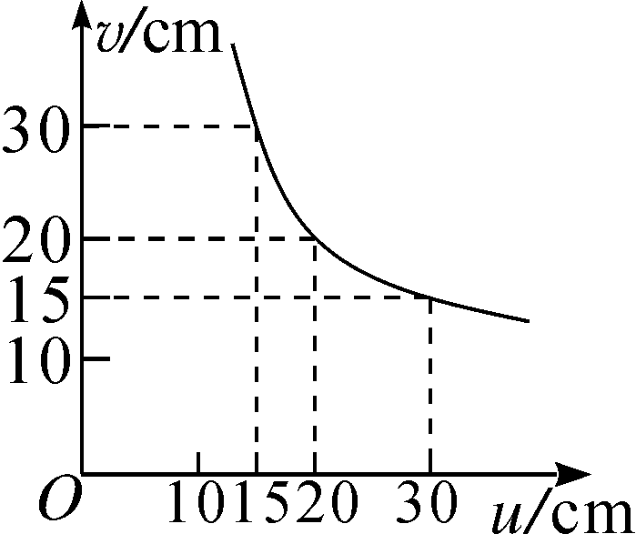15．如图是凸透镜成实像时像距v和物距u的关系图像，分析图像可知( )
A．该凸透镜的焦距是10cm
B．当物距u＝30cm时，像距v＝30cm
C．物距增大时像距也增大
D．当物距u＝15cm时，成缩小的像
二、非选择题(本题包括8小题，共55分)
16．(4分)武汉九峰国家森林公园自然景观优美，园内严禁游客随地丢弃饮料瓶，这不仅是为了保护环境，更重要的是因为透明的饮料瓶装水后相当于一个________镜，它对太阳光具有________作用，可能引起森林火灾。
17．(6分)人眼像一架照相机，晶状体和角膜的共同作用相当于一个________镜，来自物体的光会在视网膜上形成一个________(选填“正立”或“倒立”)的像。如果长期不注意用眼卫生，会导致近视。有一种治疗近视眼的手术，采用激光对角膜进行处理，使晶状体和角膜构成的透镜对光的偏折能力变得________(选填“强”或“弱”)些。
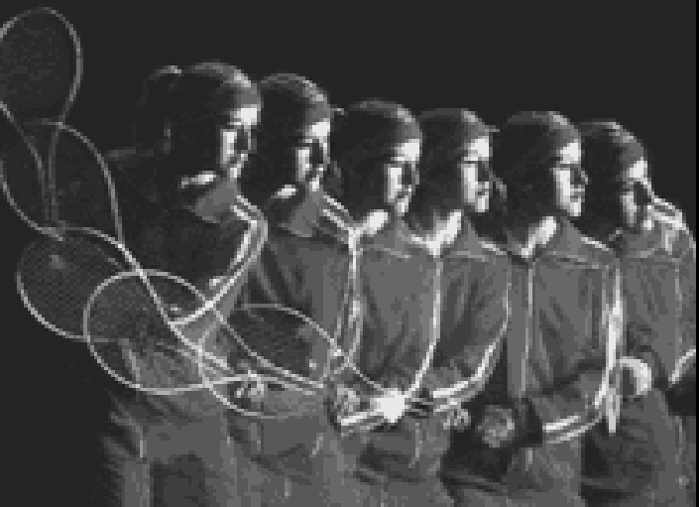
18．(8分)体育运动中，科研人员经常利用频闪摄影对运动员的动作进行分析与指导。频闪摄影就是摄影光源在有节奏地闪光时，从光源射出的光线照射到运动员身上发生________反射，又通过摄影机前的________镜成__________________像。观察图中照片，可知频闪摄影时要求背景较________(选填“亮”或“暗”)。
19．(6分)根据透镜的性质，完成图中的光路。
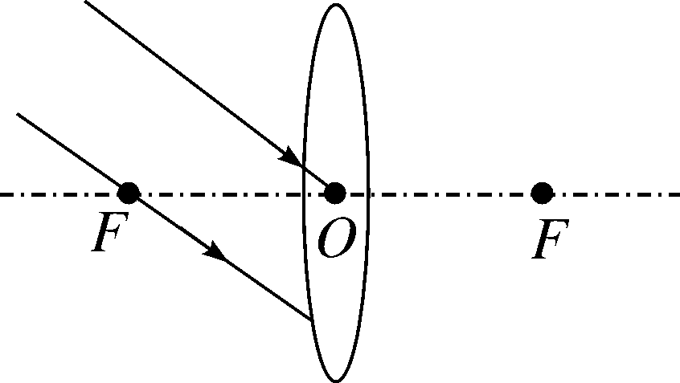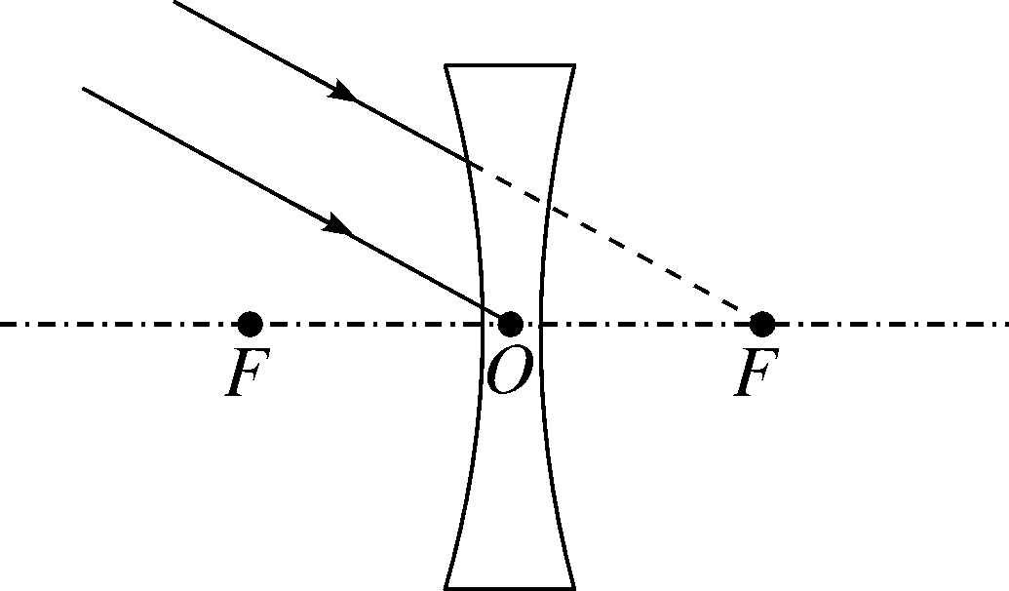
20．(6分)如图所示，蜡烛经过凸透镜成清晰的像在光屏上，请画出入射光线ab经透镜后的出射光线，并确定透镜焦点的位置(保留作图过程)。
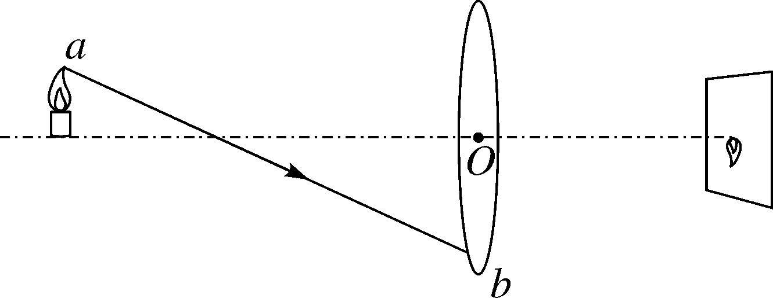
21．(8分)凸透镜的焦距可以在阳光下用刻度尺来测量，如图所示，小明同学为了探究凸透镜的焦距跟什么因素有关，他做了实验，根据表格中记录的数据，回答下列问题：
实验次数 | 1 | 2 | 3 | 4
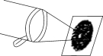  凸透镜 | 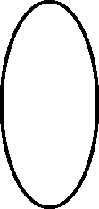 |  | 
厚度 | 1cm | 0.5cm | 0.5cm | 0.5cm
直径 | 4cm | 4cm | 6cm | 4cm
材料 | 玻璃 | 玻璃 | 玻璃 | 塑料
焦距 | 3cm | 5cm | 8cm | 6cm

(1)此实验运用了____________的科学方法来研究问题。
(2)比较实验______与______，得出同材料、同直径，凸透镜厚度越大，凸透镜焦距越小。
(3)比较实验______与______，得出同材料、同厚度，凸透镜直径越大，凸透镜焦距越大。
(4)比较实验2与4，得出的结论。
22．(7分)小明同学探究凸透镜成像的规律时，实验步骤如下：
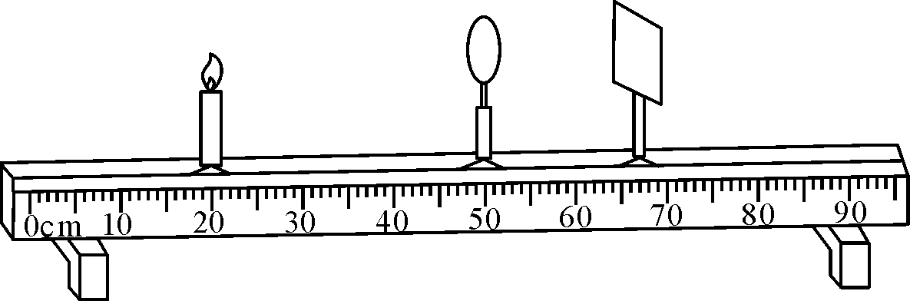
(1)将焦距为10cm的凸透镜放置在光具座上50cm处，把蜡烛和光屏分别安放在光具座上凸透镜的两侧，如图所示。然后调整蜡烛、凸透镜及光屏的高度，使三者的中心__________________。
(2)将蜡烛放在光具座上20cm处，移动________，直到呈现出最清晰的像，然后________蜡烛和光屏分别到凸透镜的距离；在光屏上得到清晰的像后，该同学把他的近视眼镜放在蜡烛与凸透镜之间，光屏上烛焰的像变模糊了，在不改变凸透镜和蜡烛位置的情况下，若想在光屏上再一次得到烛焰清晰的像，他应该将光屏向______(选填“左”或“右”)移动。
(3)将蜡烛移至光具座上45cm处，接下来的探究操作不必要的是________(填字母)。
A．移动光屏，在光屏上寻找蜡烛的像
B．在凸透镜左侧透过凸透镜观察蜡烛的像
C．在凸透镜右侧透过凸透镜观察蜡烛的像
23．(10分)小明用焦距为10cm的凸透镜做“探究凸透镜成像规律”的实验。
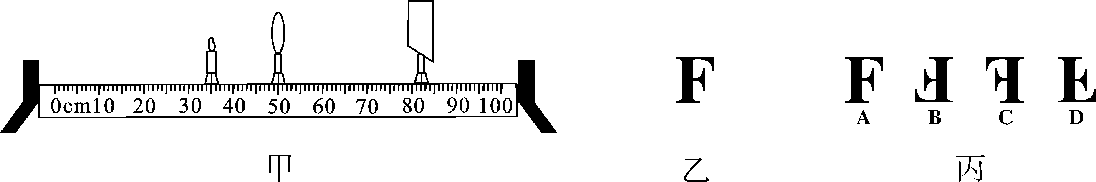
(1)调整器材高度时，应____________(选填“点燃”或“不点燃”)蜡烛。
(2)器材处于图甲所示位置时，烛焰恰好在光屏上成清晰的像，这与____________(选填“照相机”“投影仪”或“放大镜”)的成像特点相同。
(3)将蜡烛移动至20cm刻度处，应将光屏移动到______(填序号)范围的某一位置才能再次在光屏上得到清晰的像。
A．50～60cm B．60～70cm C．70～80cm
(4)将蜡烛移动至45cm刻度处时，取下光屏，从凸透镜右侧通过凸透镜可以看到烛焰的放大的______(选填“虚”或“实”)像。
(5)张老师用发光二极管制作了一个“F”形光源(如图乙)代替蜡烛放在30cm刻度处，则光屏上得到的清晰的像应该是图丙中的______(填序号)。

第五章检测卷参考答案
1．B 2.B 3.D 4.C 5.C 6.A
7．C 点拨：一个物体由无数个点组成，任何一个点射向凸透镜有无数条光线，无数条光线经凸透镜折射后有无数条折射光线，用纸遮住凸透镜的一半，折射光线减半，会聚成像的大小不变，像的亮度减弱。故选C。
8．B 9.A 10.C
11．C 点拨：根据投影仪成像的原理可知，手机到透镜的距离应大于一倍焦距，小于二倍焦距，故A错误；投影仪成的像是倒立、放大的实像，故B错误；投影仪利用凸透镜成像的规律，老花镜镜片也是凸透镜，因此，制作简易投影仪的透镜，可以制作老花镜镜片，故C正确；要使墙上的像变大，根据成实像时物近像远像变大的规律可知，应减小手机与透镜间的距离，故D错误。故选C。
12．B 点拨：图甲显示像在毛玻璃的左侧上方，说明卡通人在凸透镜主光轴的右侧下方，要使像如图乙所示，必须调节卡通人到凸透镜的主光轴上，所以镜头应该向右侧下方移动。故选B。
13．D 14.B 15.A
16．凸透 会聚 17.凸透 倒立 弱
18．漫 凸透 倒立、缩小的实 暗
19．如图所示。
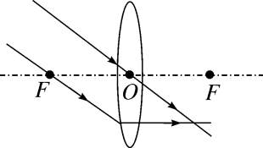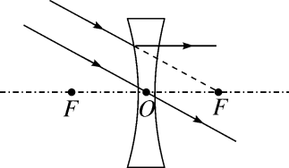
20．如图所示。
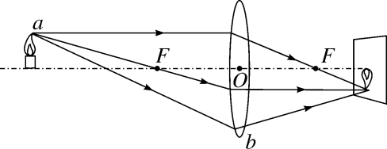
21．(1)控制变量 (2)1 2 (3)2 3
(4)同厚度、同直径，组成凸透镜的材料不同，凸透镜焦距不同
22．(1)在同一高度 (2)光屏 记录 右 (3)AB
23．(1)点燃 (2)投影仪 (3)B (4)虚 (5)B

